0445CPU板带显示屏

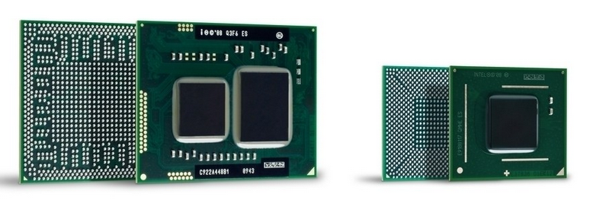
0445CPU板带显示屏 广泛适用于电力/石化、钢铁、能源、水处理行业在线系统监测。

